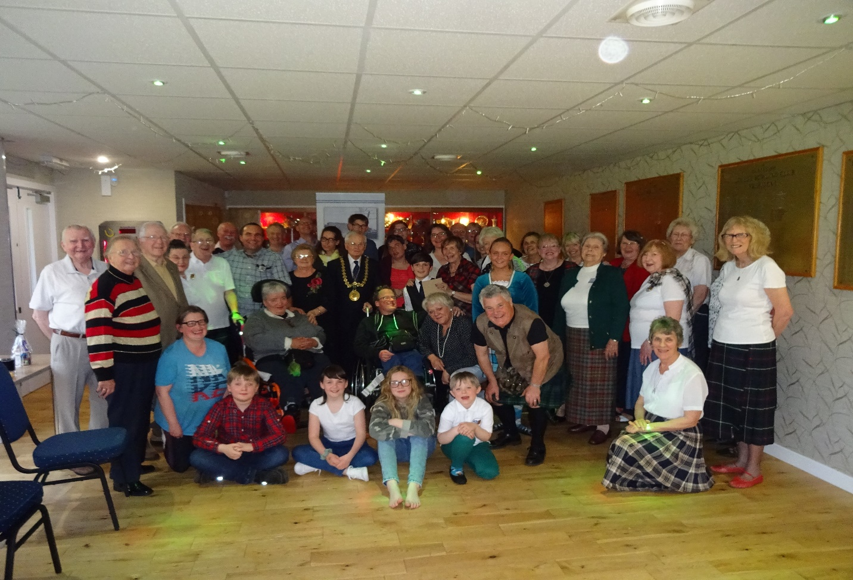

Bildunterschrift: Die Würzburger OBA und ihre schottischen Freunde inklusive Bürgermeister (Mitte mit Kette) bei der inklusiven Reise nach Dundee unter Leitung von Silke Trost (2. rechts neben Ian Borthwick).

Herzlich willkommen geheißen wurde die Offene Behindertenarbeit (OBA) der Diakonie bei ihrem zehntägigen Besuch unter der Leitung von Silke Trost und Günter Thein in Würzburgs Partnerstadt Dundee. Dies war die dritte Reise einer inklusiven Gruppe in die schottische Großstadt am Fluss Tay. Mitglieder der Dundee-Würzburg Twinning Association unter Leitung von Jean und Brian Mc Gillivray sowie George Laidlaw zeigten den Menschen mit und ohne Handicap die Sehenswürdigkeiten Schottlands, übten mit den Gästen Englisch und feierten gemeinsam die Freundschaft der beiden Gruppen – wie zum Beispiel auf dem gemeinsamen Ceilidh (Tanzabend), bei dem sogar Bürgermeister Ian Borthwick anwesend war.